

Администрация муниципального района «Бабаюртовский район»

Муниципальное казённое общеобразовательное учреждение МКОУ «Люксембургский Агротехнологический лицей им.М. И. Шихсаидова» 368066,РД, Бабаюртовский район, с Люксембург, ул. Батраева №82 lyuxemburgsosh(а>mail.ru . lyukse.dagestanschool.ru инн/кпп 0505002715/050501001, огрн 1040501098659, окпо 25213576, 89285008842

Приказ № 19

07.04.2020

Содержание: «Об изменении условий трудового договора».

Во исполнении Указа Главы Республики Дагестан «О внесении изменений в Указ Главы Республики Дагестан от 18.03.2020 г. N217 «О введении режима повышенной готовности» от 06.04.2020 г. №27 и в связи с достижением согласия

(дополнительное соглашение от

к трудовому договору

Приказываю:

1. Перевести с 7 апреля 2020 года, до улучшения санитарно- эпидемиологической обстановки и нахождения обучающихся и педагогов в условиях самоизоляции, деятельность всех педагогических работников на дистанционную работу для реализации образовательных программ начальгого общего, основного общего, среднего общего образования с применением электронного обучения и дистанционных образовательных технологий.
2. Сохранить за педагогическими работниками прежних трудовых функций и оклад.
3. Делопроизводителю Гамидовой Э.К. ознакомить с настоящим приказом всех педагогических работников под роспись.

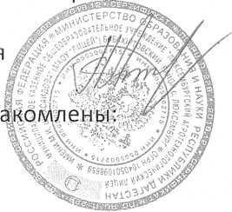

Директор лице\*

С приказом озн

П.К.Адиков